Муниципальное бюджетное дошкольное образовательное учреждение «Детский сад «Родничок» с. Быков

Методическая разработка

«Воспитание толерантности через ознакомление детей с народным творчеством»

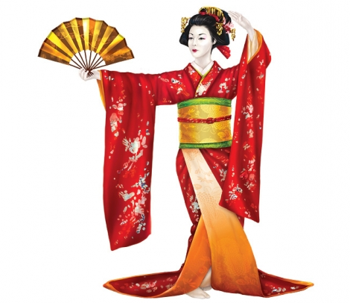
Выполнила:
Воспитатель МБДОУ
«Детский сад «Родничок»
Саутченко Н. В.

с. Быков
2018
Аннотация
Методическая разработка посвящена вопросу развития творческих способностей детей дошкольного возраста через ознакомление с народной культурой и культурой народов мира. В ней раскрываются цели и задачи, связанные с обучением детей дошкольного возраста, изготовлению одного из отличительных признаков японской культуры. Даются методические рекомендации по изготовлению поделки. Разработка может быть полезна педагогам ДОО.

Содержание
1.Введение……………………………………………………………….….3
2.Культура Японии. Традиции и обычаи…………………………………5
3.Практическая часть…………………………………………………..…10
4. Список литературы………………………………………………….…15

Введение
Толерантность – это человеческая добродетель: искусство жить в мире разных людей и идей, способность иметь права и свободы, при этом, не нарушая прав и свобод других людей.
Актуальность формирования толерантности у детей дошкольного возраста приобретает особую важность ещё и потому, что опыт восприятия окружающего мира у них ещё невелик, отсутствуют стереотипы сознания и поведения. По мере роста и развития, обучения и приобретения разного рода социального опыта, в сознании и поведении ребенка постепенно формируются определенные оценочные суждения, касающиеся тех или иных явлений и фактов окружающей жизни. Понимание проблемы формирования толерантности в более раннем возрасте во многом определяет задачи воспитания детей в дошкольном учреждении.
На сегодняшний день возникает необходимость воспитания культуры толерантности с самых первых дней пребывания дошкольника в детском саду. Для дошкольного учреждения воспитания толерантности актуальна самапо себе. На этом жизненном этапе начинает складываться взаимодействиемежду 20 детьми, пришедшими из разных микросоциумов, с разнымжизненным опытом и с несформированной коммуникативной деятельностью.
Прививая детям толерантность можно использовать разнообразные методы и приемы. Одним из таких методов является приобщение детей к народной культуре.
Родная культура народа – эта та база, на которую необходимо опираться при воспитании детей. Народная культура проявляется в колыбельных и игровых песнях, игрушках, детской одежде, подвижных играх, фольклоре и во многих других элементах народной поэзии и прежде всего в сказках.
Приобщение детей к традиционной русской культуре способствует гармоничному формированию человеческой личности, способной осуществлять свою историческую принадлежность к родному народу, жить в согласии с окружающим миром, населенным людьми разной национальности, воспитанию толерантного отношения к окружающим. Народные традиции необходимы для разностороннего развития ребенка, формирования патриотических чувств, духовно-нравственных качеств, развития творческого потенциала. Знакомя детей с народной культурой, мы даем детям возможность гордиться достижениями предков и в то же время с уважением относиться к культуре и традициям других народов. В своей работе я использую программу «Сударушка», составленную на основе примерной программы Т.А. Будариной «Знакомство детей с народным творчеством» - программа гармоничного развития личности дошкольника через ознакомление с народной культурой. Народное искусство способствует глубокому воздействию на мир ребенка, обладает нравственной, эстетической, познавательной ценностью, воплощает в себе исторический опыт многих поколений.
В рамках программы по ознакомлению детей с народным творчеством мы познакомили детей с культурой и традициями Японии.
История русско-японских взаимоотношений насчитывает не одно десятилетие. В настоящее время наши страны настроены положительно по отношению друг к другу, о чём говорит решение провести год Японии в России в 2018. Именно к этому событию было приурочено наше занятие.
Цель: воспитание толерантного отношения детей дошкольного возраста через приобщение к родной культуре и культуре народов мира.
Задачи:
воспитание чувства уважения друг к другу, интереса к обычаям, традициям и обогащение представлений о культуре разных народов;
активизировать познавательный интерес, внимание и память детей, развивать мышление, воображение.
вызывать интерес к русским и японским традициям, связанным с применением вееров.
формировать у детей представление об окружающем мире, о его многообразии.
учить понимать и принимать другую культуру.
Предварительная работа: беседа о веерах, рассматривание иллюстраций вееров различных форм. Чтение сказок, разучивание игр.
Культура Японии. Традиции и обычаи.
У каждого народа есть своя особенная культура. И в каждой такой культуре можно найти особые традиции и обычаи народа, передаваемые из поколения в поколения. А толерантность предполагает не только понимание, но и принятие того факта, что окружающий мир и населяющие его народы очень разнообразны. При этом каждый этнос уникален и неповторим. Если человек знает чужую культуру, он с уважением относится к ней.
Очень важно сформировать у дошкольников знания по истории родного края, приобщить к культурному наследию разных народов, народному фольклору, познакомить с художественным промыслом, с национальными костюмами, национально-культурными традициями. Средствами воспитания толерантногоповедения у дошкольников является всестороннее развитие и воспитание ребенка во всех видах деятельности в условиях создания атмосферы добра и взаимопонимания, концентрация внимания детей на общности культур разных народов в процессе их знакомства с художественной литературой, фольклором и искусством.
Япония представляет собой очень интересное государство, известное массой разнообразных традиций и обычаев. Культура Японии чрезвычайно богата и многообразна. Своеобразные японские традиции формировались под влиянием исторически важных событий. Постепенно Япония превращалась в могучее сплоченное государство, имеющее характерные черты и определенный менталитет населения.
Культура страны проявляется во многих сферах жизни общества. В Японии её аспектами являются:
Чайная церемония. Процесс чаепития для японцев не простое удовлетворение физиологических потребностей организма, а настоящий культ. Чайная церемония в Японии сопровождается специальными атрибутами и содержит в себе массу традиций. Такое трепетное отношение, казалось бы, к бытовому процессу взяло свое развитие с медитации монахов — буддистов. Именно они привнесли в процесс чаепития столько значимости.
Национальная одежда страны. Для европейцев понятие «кимоно» характеризует национальную одежду Японии. Однако в самой стране восходящего солнца есть два значения этого слова – в узком и широком смыслах. Словом «кимоно» в Японии обозначают не только национальный костюм, но и всю одежду в целом. Под кимоно, как правило, одевается специальный халат и семь поясов. Кимоно, которое носится летом, носит название юката. В зависимости от возраста женщины может различаться и модель одеяния.
Сад камней. Особое значение культуры Японии несут в себе сады камней. Они являются не только архитектурным творением, привлекающим внимание туристов, но и местом духовного роста. Здесь японцы находят просветление от созерцания расположенных в специальном порядке каменных сооружений. Сады камней включают в себя конкретный замысел, разгадать который может лишь просветленный человек.
Праздник сакуры. Цветение сакуры считается самым красивейшим явлением природы. Множество туристов приезжают сюда именно с целью насладиться созерцанием цветущего растения. Весной в парках Японии можно наблюдать большое скопление людей. Многие семьи выбираются на пикники и наблюдают за красотой японской вишни.
Практически все виды искусства, практикующиеся в Японии, несут в себе одну главную идею – спокойствие и расслабление. Это именно гармония человека самим с собой и содержит в себе искусство, вне зависимости от способа подачи информации.
Многие виды искусства, известные по всему миру, начали своей развитие именно в Японии. Среди них можно выделить оригами – умение складывать разнообразные фигуры из бумаги. Другой популярной частью японского искусства стала икебана. Это навык формировать букеты цветов по специальной технологии. Отсюда вышло не менее популярное занятие, которое носит название бонсай. Это создание разнообразных композиций из карликовых деревьев.
В Японии также существует искусство каллиграфии. Это умение эстетически красивого письма иероглифов.
Широко распространено в Японии и прикладное искусство. В Токио существует целый музей, посвященный этому ремеслу. Здесь можно увидеть изделия из бумаги, стекла или металла. И это далеко не полный перечень материалов, используемых для этой цели.
Японская культура дала человечеству много интересных предметов, которые стали отличными декоративными элементами. Конечно, подобные вещи встречались и в истории многих народов, но именно японцы смогли раскрыть их истинную красоту, а не только функциональность. Одним из важных атрибутов японской культуры является веер.
Как и многие другие особенности культуры и быта, веера пришли в Японию из Китая. Вероятно, впервые японцы увидели их у корейских принцев, посещавших Японию. С VI-VII вв. бумажные и шелковые веера стали популярны и на островах. Ввезенные китайские веера постепенно приобрели новые формы и появились первые истинно японские веера, не похожие на своих материковых предков.
К периоду Хэйан (794 — 1185) относится возникновение плоского не складывающегося веера утива, окончательно форма которого закрепилась лишь в ХIV в. Тонкие бамбуковые прутки — их было, как правило, 45, 64 или 80 — создавали основу, к которой крепилась японская бумага — васи. Обычно, с обеих сторон на эту бумагу наносился рисунок, который мог иметь свои особенности в зависимости от традиций региона страны, в котором был изготовлен веер. Форма утива могла быть разной — овальной, стремящейся к квадрату или «полной луне». Веер имел ручку, которую изготавливали из отдельного куска дерева.
На основе утива возник и аксессуар военачальников — боевой веер гунбай (дословно: «веер полководца»; (н) в подобных сочетаниях читается, как (м), поэтому термин произносится и зачастую записывается в иностранных языках, как гумбай) или гумбайутива, который покрывался лаком, различными водоотталкивающими составами, а иногда изготавливался целиком из дерева или металла. В последнем случае веер становился серьезным оружием, и история донесла до нас немало примеров его применения в бою. Впрочем, еще чаще на поле боя и в индивидуальных схватках использовался складной боевой веер — тэссен, который этикет позволял носить всем самураям, а не только высокопоставленным. Техника его применения была разнообразнее, чем у гумбая, и сформировалась в отдельное искусство — тэссен-дзюцу. И все же, как и гумбай, складной военный веер не стремился заменить обычное оружие, а имел своей основной целью отдание приказаний и сигналов на поле боя.
Украшением сигнального военного веера почти всегда являлся красный круг на жёлтом фоне, символизирующий солнце. На обратной стороне веера этот же солнечный диск выполнялся жёлтым цветом по красному фону.
В период Эдо утива получили большое распространение и особенно полюбились в среде артистов, став, таким образом, определенной приметой нового, мирного образа жизни. Появились новые мотивы картин, выполненных на веерах, они становились все более сложными и изысканными. Веера в это время становятся неотъемлемым атрибутом среднего класса, актеров, гейш и борцов сумо. Их популярность способствовала и росту популярности вееров, которые выпускались в огромных количествах до самого конца ХIХ в.
В наше время японские веера используются танцорами, исполнителями традиционных песен и актерами театров, в руках которых веер может символизировать различные предметы, от кисти до боевого меча. Наблюдая поединок сумотори, вы можете увидеть разновидность веера гумбайутива в руках рефери — гёдзи. Широко распространена практика изготовления вееров в качестве сувенирной продукции.
Многие люди всего мира считают, что веера пришли к нам из повседневной жизни японцев. Это немного неправильно, японские веера изначально были предметами искусства, а уж потом стали применяться в соответствии со своими функциями.
История японских вееров уходит в национальный театр кабуки. Это японский театр, в котором играли только мужчины. Он был профессиональным, но чаще всего для выступлений использовались рынки или частные закрытые сцены. Кабуки исторически использовал веера, ими мужчины прикрывали нижнюю часть лица, чтобы быть похожими на женщин. Постепеннояпонские веера стали использоваться в повседневной жизни, но кабуки в это время также изменился.
Здесь появились огромные веера, которые по своей красоте превосходили все в Японии. Они уже не использовались для прикрытия лица, а стали частью танцев. Именно они были основной постановок, поэтому количество вееров стало большим. Они чем-то напоминали опахало, но в соответствии со своей функцией никогда не использовались. Так что не стоит думать, что мы получили веера из жизни простых японцев, они являются частью их богатой культуры.
Японские веера не потеряли свою популярность и в наше время. Их используют не только японцы, а также жители всего мира как необычный и красивый предмет интерьера, аксессуар или сувенир.

Только японские веера высоко ценятся по всему миру, ведь они раскрывают истинную красоту и яркость этой прекрасной страны. Японские веера требуют особого внимание, потому что не существует какого-либо подобного декоративного элемента.
Нашлось применение веера и в России. Первые веера стали появляться в середине XVII во времена царствования Михаила Фёдоровича. Эти веера привозили с дипломатическими визитами в качестве подарков и хранили их как редкую диковинку. Уже при Петре Первом, когда появились первые балы и «ассамблеи», на которых присутствие дам было обязательным, веера также как и в Европе стали необходимым атрибутом женского туалета. Сначала их поставляли из Европы, а в середине XVIII при Екатерине Великой наладилось и веерное производство в России. Искусство пользоваться веером и у нас имело значение.
В России веера тоже любили украшать, но с присущим национальным вкусом. В качестве украшений использовали яшму, золото, изумруды, рубины, жемчуг, вышивку, финифть. В веерном производстве участвовали мастера по дереву, по кости, граверы, живописцы, ювелиры и другие.
Спрос на веера повышался и у нас в России. Кроме необходимости его как главного элемента дамского туалета на балах, приёмах, им стали выражать и свои чувства и потаённые мысли – появился веерный язык, также как и язык цветов. С помощью лёгкого постукивания веером или резкого хлопка, закрыв веер, дама могла выразить свои чувства и мысли тому, к кому обращались её глаза.
Практическая часть. Веер из вилок своими руками
Японские веера становятся отличным примером культуры народа, потому что они могут только на первый взгляд показаться простым функциональным дополнением. На самом деле каждый веер является настоящим произведением искусства, требующим много сил и времени на создание. Тем не менее, именно веера стали настоящей изюминкой. Дело в том, что мы всегда видели веера исключительно как функциональную необходимость, а в этой восточной стране они стали, скорее, частью стиля или красивой безделушкой. Создание японских вееров было и остается отдельным ремеслом, которое могут постичь далеко не все.
В Японии почитают многие цвета - белый и желтый, красный и фиолетовый. У японцев очень тонкое мироощущение, и каждый цвет для них обладает особым символизмом.
Для европейцев странно, почему спокойные японцы активно используют красный цвет.
Но согласно древнему поверью красный цвет спасает от злых духов, болезней и несчастий.
Красный цвет символизирует любовь и жизнь, и в то же время гнев, войну, огонь, мужество и силу.
В Японии красный цвет - это вообще женский цвет.
Именно поэтому в своей работе мы решили использовать преимущественно этот цвет.
Материалы:
1.одноразовые вилки 23-25 шт.
2.клеевой пистолет
3.круг из картона диаметром 14 -15 см.
4.клей, ножницы
5.атласные и ажурные ленты
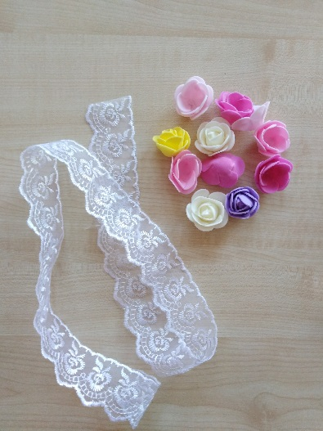
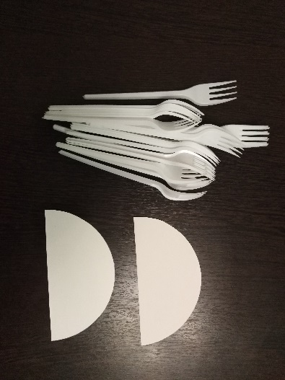
6.бусины красного цвета
7.цветная бумага
8.готовые цветочки
9.рамка и фон


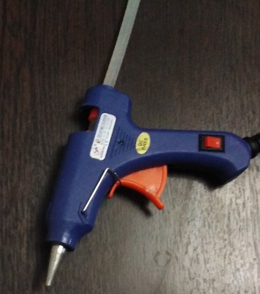

1. Берём круг из картона, делим его пополам. На одной половине чертим полукруг, примерно 2 см. от края – это границы куда будем приклеивать вилки. С помощью клеевого пистолета веерообразно склеиваем 24 одноразовых пластиковых вилки нижней частью друг другу.
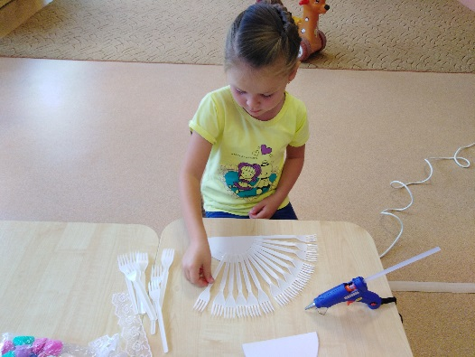

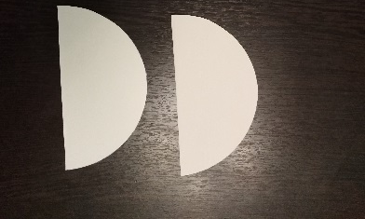

2. Берем второй полукруг, оформляем его цветной бумагой. Как только клей высохнет, приклеиваем вторую часть полукруга.
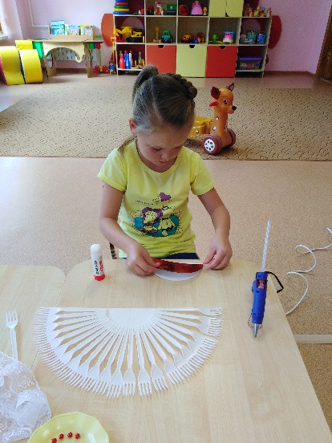
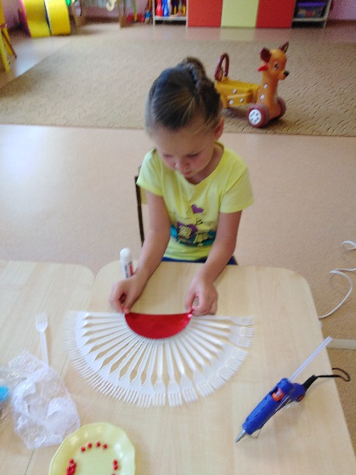

3. Берём бусины на одну меньше количества вилок, с помощью клеевого пистолета приклеиваем бусины между вилок.
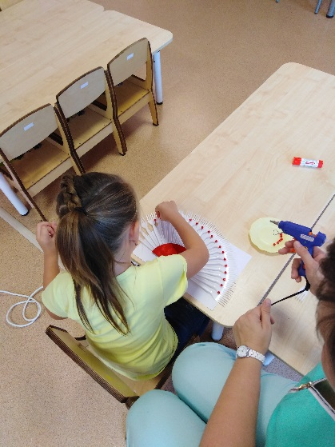
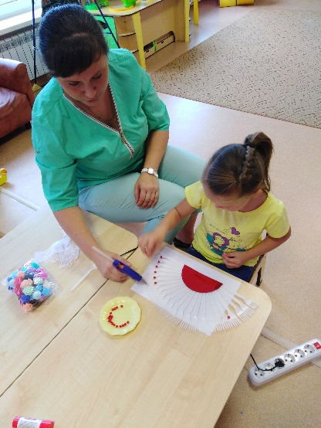

4. Теперь берём кружевную ленту и продеваем ее между зубчиками вилок, переплетая через каждую вилку в шахматном порядке. Края ленты аккуратно закрепляем при помощи капельки клея на крайней вилке.
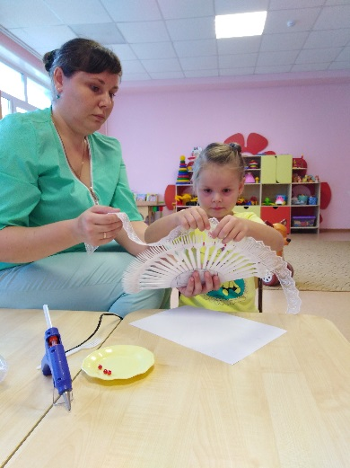
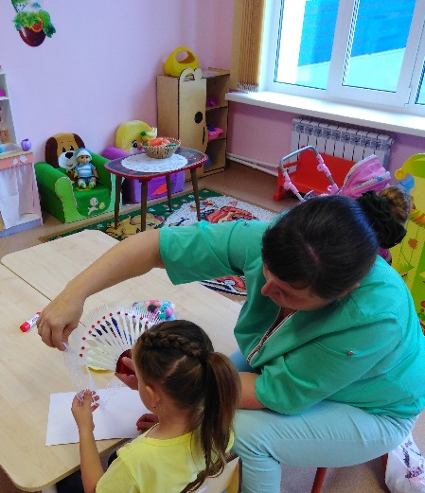

5.Декорируем наш веер атласными лентами.
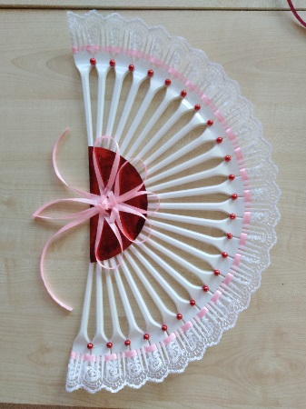
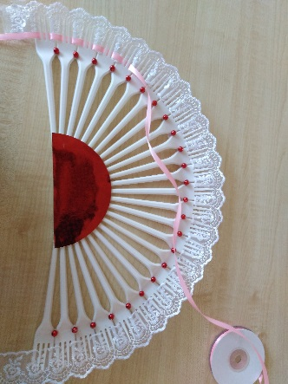
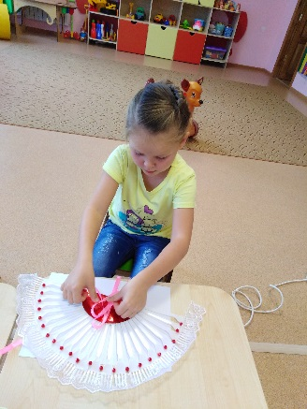

6. Пока веер высыхает, из оставшейся ажурной ленты изготавливаем цветок для украшения веера. На картонный круг по контуру укладываем ажурные ленты, а серединку делаем из пенных цветочков. Скрепляем все клеевым пистолетом.
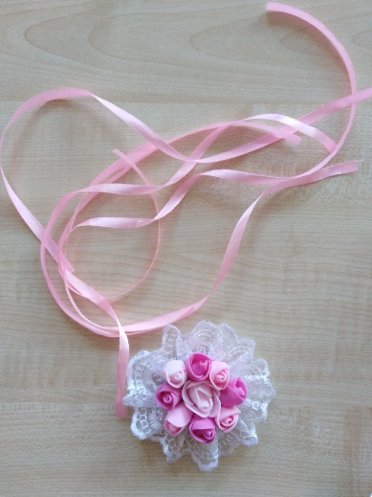
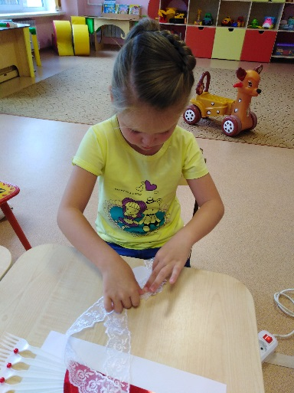

7. Прикрепляем готовый цветок на середину веера.
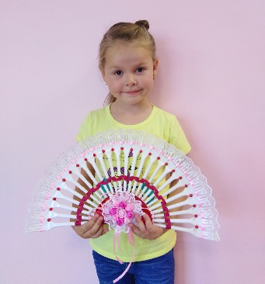
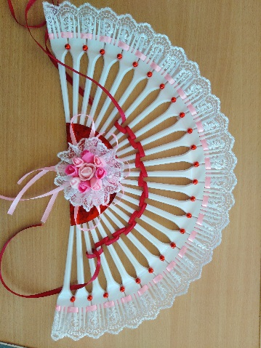
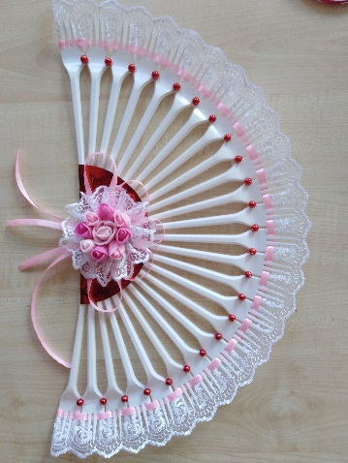

8. Созданный веер своими руками практически готов, остается лишь оформить наш веер в рамочку с красивым фоном.
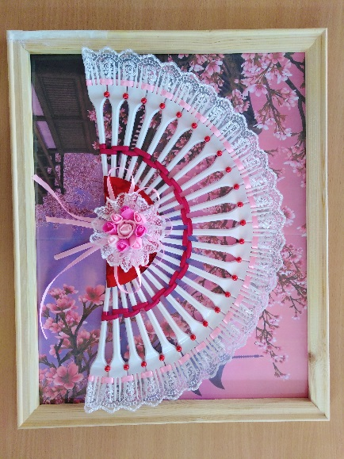
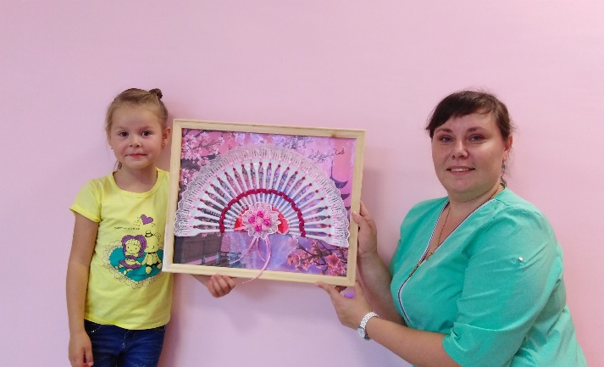

Список литературы:
1. Асмолов А. Историческая культура и педагогика толерантности. Мемориал. 2001.
2. Бударина Т. А. Знакомство детей с русским народным творчеством: Конспекты занятий и сценарии календарно-обрядовых праздников. Методическое пособие для педагогов дошкольных образовательных учреждений.
3. Богомолова М. И. Воспитание дружелюбия между детьми разных национальностей нашей страны. - М., 1994г.
4. Грибовская. Знакомство с русским народным декоративно-прикладным искусством и декоративное рисование, лепка, аппликация москвичей-дошкольников. Москва. МИПКРО, 1999.
5. Корнеева Е. И. Фольклорные праздники и развлечения в патриотическом воспитании дошкольников. - М., 1995г.
6. Степанов П. Как воспитать толерантность? М.: 2001
7. Маханева. Приобщение детей к истокам русской народной культуры. СПб. Детство-Пресс, 1998.
8. Ядрихинская Л. С. Воспитание культуры межнационального общения детей 5-8 лет в полиэтнической среде. Якутск 1998г.
9. © yapon-decor.ru

